Work Breakdown Structure

La réalisation de notre projet de synthèse se décompose en 5 grandes taches :
- Une tâche d’analyse
- Une tâche de conception
- Une tâche de développement
- Une tâche de tests
- Une tâche de gestion de projet

Tâche d’analyse :
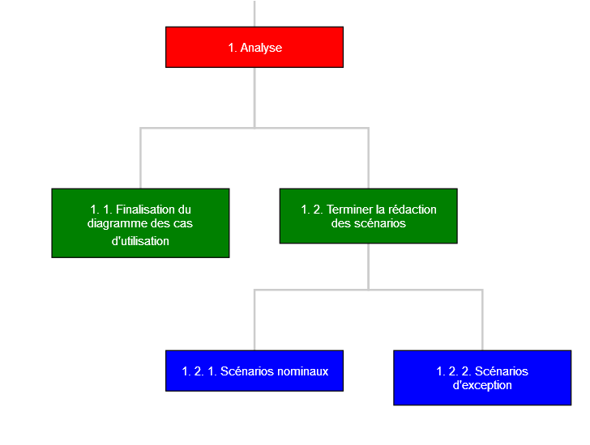
La tâche d’analyse consistera à la finalisation de la rédaction du diagramme des cas d’utilisation (1.1), ainsi qu’à celle des scénarios nominaux (1.2.1) et d’exceptions (1.2.2)

Tâche de conception :

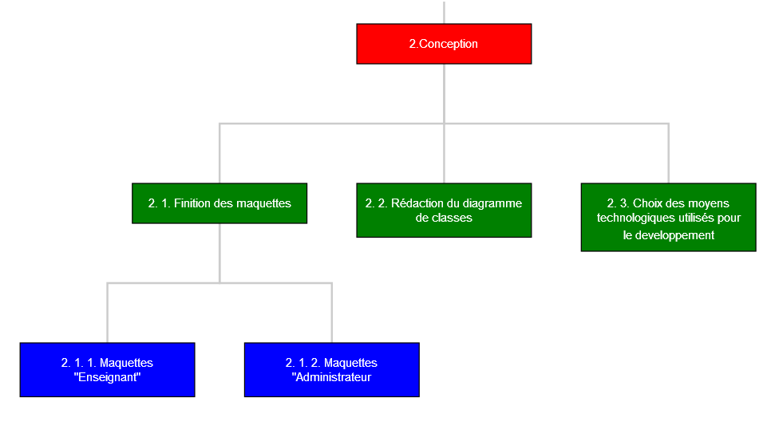

La tâche de conception inclura la finition des maquettes «Enseignant» (2.1.1) et «Administrateur» (2.1.2), la rédaction du diagramme de classes (2.2) ainsi que la veille technologique (2.3)

Tâche de développement :

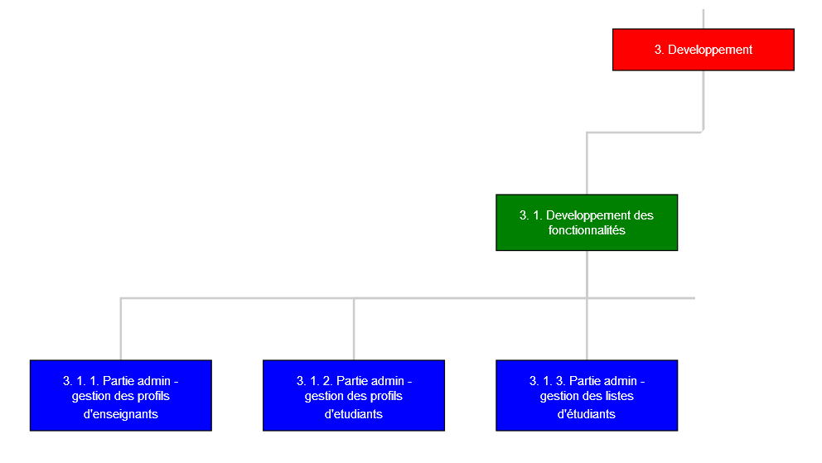
La tâche de développement se décompose en 2 sous-tâche. La sous-tâche «développement des fonctionnalités» (3.1) sera décomposée de la manière suivante :
- les tâches 3.1.1 à 3.1.3 concerneront la gestion respective des profils enseignants, profils étudiants et les groupes (et sous-groupes) d’étudiants pour la partie administrateur
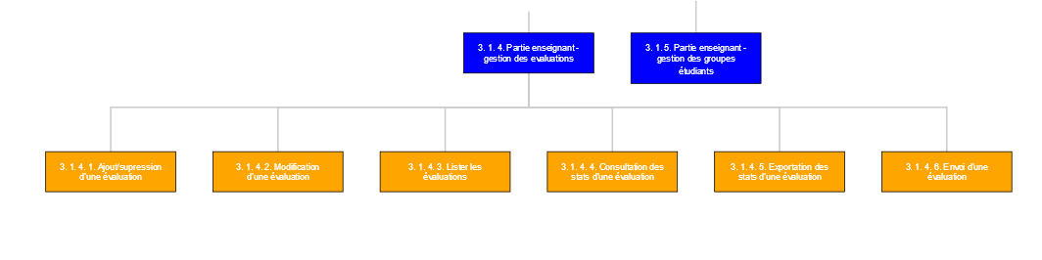

- la tâche 3.1.4 concerne la gestion des évaluations pour la partie enseignant. Les sous-tâches de cette tâche représentent, dans l’ordre :
  - l’ajout/suppression d’une évaluation
  - la modification d’une évaluation
  - le listage des évaluations
  - la consultation des statistiques d’une évaluation
  - l’exportation de ces statistiques
  - l’envoi d’une évaluation
- la tâche 3.1.5 représente la gestion des groupes (et des sous-groupes) d’étudiants pour la partie enseignant

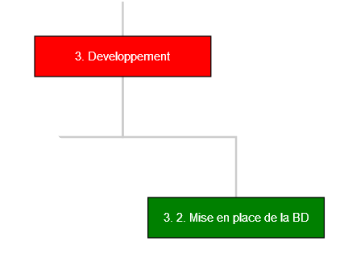

La sous- tâche 3.2 représente la mise en place de la BD.

Tâche de tests :
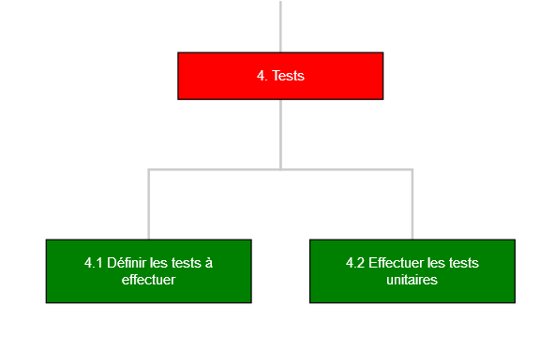

La tâche de tests consistera à définir les tests (4.1) et à les effectuer (4.2)

Tâche de gestion de projet :

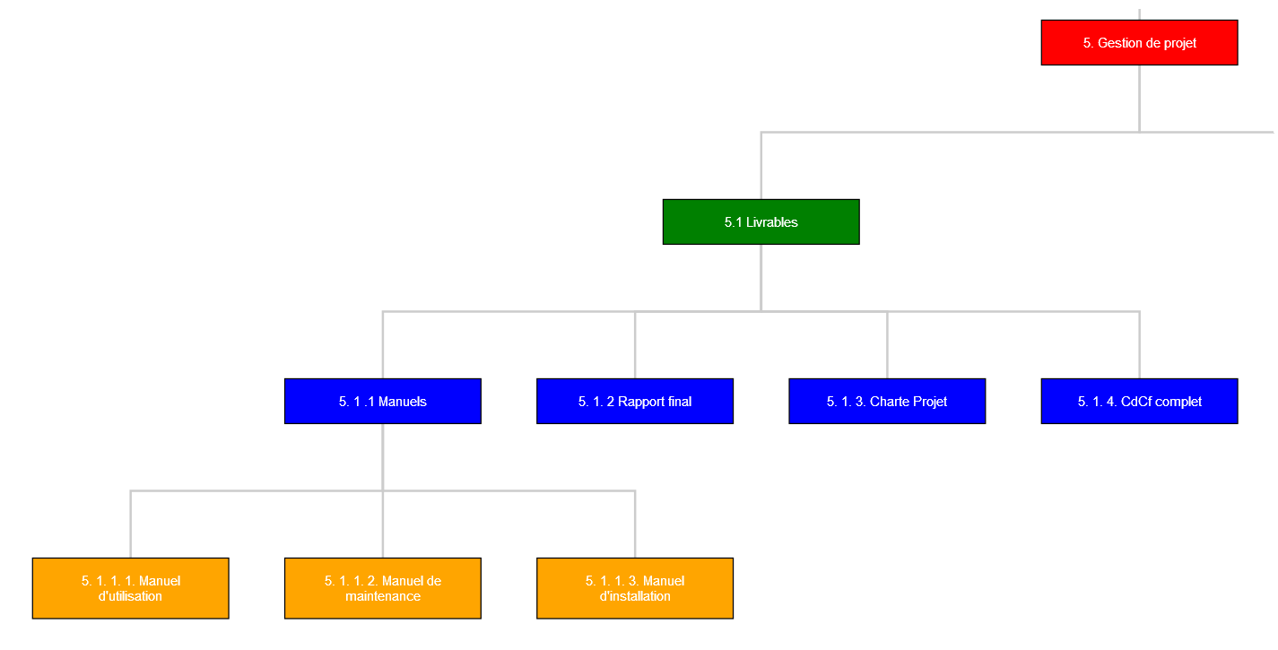

La tâche de gestion de projet est composée de 2 sous-tâches :
- une première sous-tâche concernant les livrables, qui inclut les manuels (d’utilisation, de maintenance et d’utilisation), ainsi que le rapport final (5.1.2), la charte projet (5.1.3) et le cahier des charges fonctionnelles complet (5.1.4)

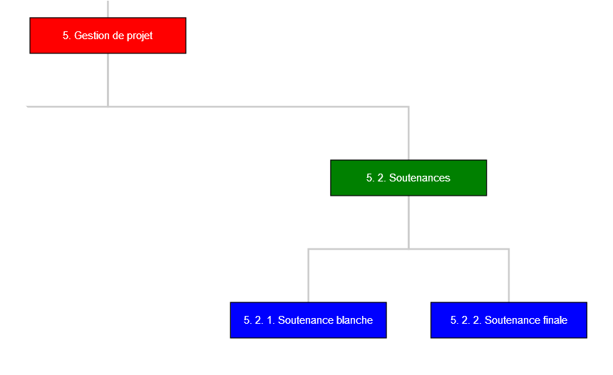

- une deuxième sous-tâche concernant les soutenances blanches (5.2.1) et la soutenance finale (5.2.2)

